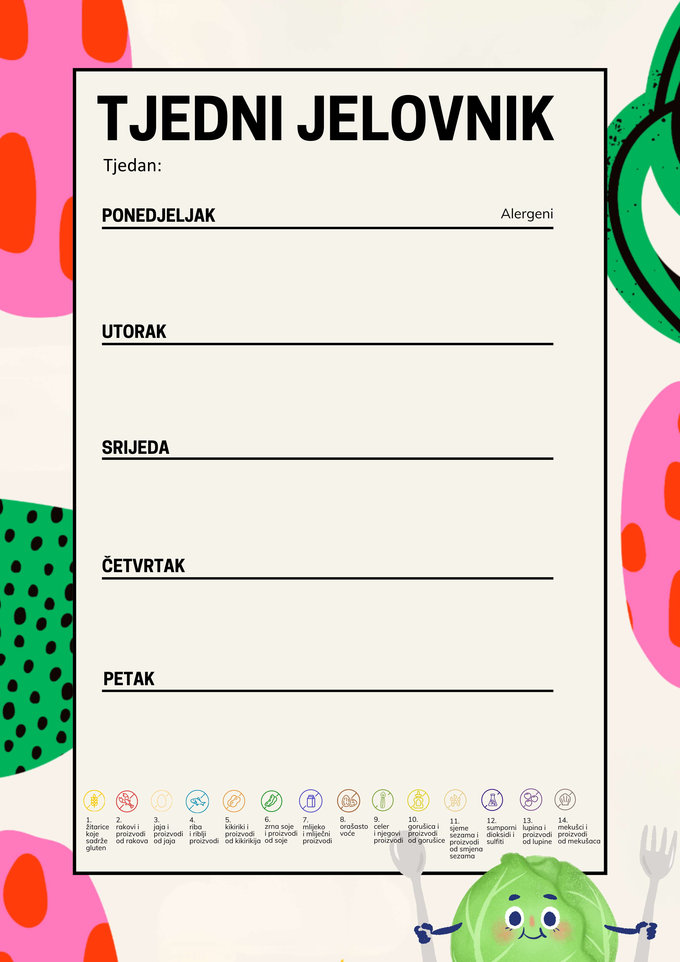
20.04– 24.04. 2026.

Prstići, acidofil, čaj, zobene pahuljice, musle | 1, 3, 7, 8
Školska pizza | 1,
Voće, voćne napolitanke | 1, 7, 8

Mesni naresci po želji, poutvrdi sir, čaj s limunom i medom, zobene pahuljice, mlijeko | 1, 7, 8
Kelj varivo sa suhim mesom, voće | 1, 6, 12
Muffin, voćni sok | 1, 3, 7

Cornflakes, miješani kruh, čaj s limunom i medom, mlijeko | 1, 7, 8
Pileći batak, rizi-bizi, salata, voće | 1,
Puding | 6, 7

Domaće pileće hrenovke, miješani kruh, zobene i musle pahuljice, mlijeko | 1, 6, 7, 8
Varivo od poriluka i slanutka s teletinom , voće | 1, 9
Zlevanka | 7

Namaz po želji, čaj s limunom, mlijeko, zobene pahuljice | 1, 7, 8
Bolognese, salata | 1, 3
Voće, integralni keks | 1, 8, 11

